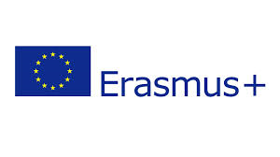
ERASMUS ÖĞRETİM ELEMANI
2017-2018 AKADEMİK YILI
ÖN BAŞVURU FORMU

Adı Soyadı
Ünvanı
T.C. Kimlik No
Enstitü/Fakülte/Yüksekokul
Bölüm
Mesleki yıl *
KPDS / ÜDS Puanı **
Bölümünüz için, kendi bağlantınızla İkili Anlaşma yaptınız mı ? | - Evet ( ise Anlaşma Yapılan Kurum adı)  - Hayır
İletişim Bilgileri | Tel :
 | E-mail :
Erasmus kapsamında  - Ders Vermek  - Eğitim Almak  istediği kurum | 1.Tercih :
 | 2.Tercih :
 | 3.Tercih :

* Değerlendirme kriteri olarak dikkate alınmayacak olup, Ulusal Ajans tarafından, verilerinde kullanılmak üzere istenmektedir.

Ekler :

* * KPDS/ ÜDS sonuç belgenizi başvurunuza ekleyiniz.

Erasmus Öğretim Elemanı, Ders Verme – Eğitim Alma Hareketliliğinden yararlanmak istiyorum.

Öğretim Elemanının Adı Soyadı :
İmzası :

